报告信息网上公开表
用人单位名称 | 青岛立兴杨氏门窗配件有限公司Z24B01001
地址 | 山东省青岛市城阳区青大工业园
联系人 | 曲岩
项目类别 | 检测
项目组人员 | 张萍萍、岳海文
现场调查人 | 李英杰、张萍萍 | 现场采样人 | 张萍萍、岳海文
现场检测人 | 张萍萍、岳海文 | 用人单位陪同人 | 曲岩
现场采样与检测时间 | 2024.01.03
现场调查  照片 | 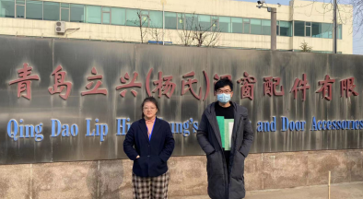
现场采样  照片 | 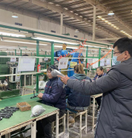
现场检测
照片

